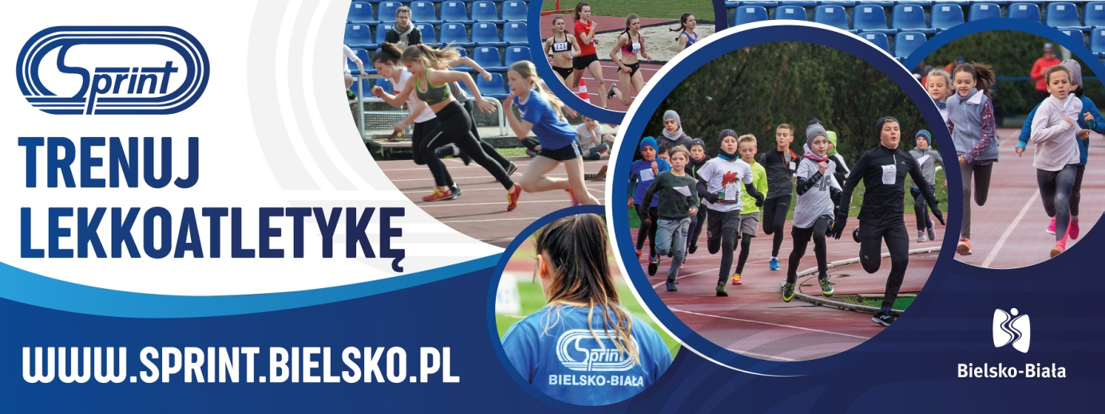
CZWARTKI LEKKOATLETYCZNE BIELSKO-BIAŁA 2022/2023
15.00 | ZGŁOSZENIA, OTWARCIE ZAWODÓW
15.30 | 60M DZ 2012 | W DAL DZ 2010 | WZWYŻ DZ I CH | P.PAL.DZ I CH 2010
 | 60M CH 2012
 | 60M DZ 2011
 | 60M CH 2011 | W DAL CH 2010
 | 60M DZ 2010
 | 60M CH 2010
 | 300M DZ 2012 | W DAL DZ 2011 |  | P.PAL DZ I CH 2011
 | 300M CH 2012
 | 300M DZ 2011 | W DAL CH 2011
 | 300M CH 2011
 | 300M DZ 2010
 | 300M CH 2010 | W DAL DZ 2012 |  | P.PAL DZ I CH 2012
 | 600M DZ 2012-2010
 | 1000M CH 2012-2010 | W DAL CH 2012

Organizatorem zawodów jest Klub Sportowy Sprint Bielsko-Biała – www.sprint.bielsko.pl

Imprezę współfinansuje – Urząd Miejski w Bielsku-Białej.

